Cette séance/séquence est une proposition qui ne s’oppose en rien à votre liberté pédagogique dans le choix de vos activités de classe.

Niveau : Première enseignement scientifique
Thématique : La Terre, un astre singulier
Thème et sous thème : L’histoire de l’âge de la Terre
Nombre de semaine / d’heure : 2h
Intervenant(s) envisagé(s) : (disciplinaire ou transdisciplinaire, le professeur documentaliste, professeur du lycée professionnel, association, professionnels, )

Activité Histoire de l’âge de la Terre
Objectif de connaissance : Au cours de l’histoire des sciences, plusieurs arguments ont été utilisés pour aboutir à la connaissance actuelle de l’âge de la Terre : temps de refroidissement, empilements sédimentaires, évolution biologique, radioactivité. L’âge de la Terre aujourd’hui précisément déterminé est de 4,57.109 ans.

ESCAPE GAME – L’âge de la Terre

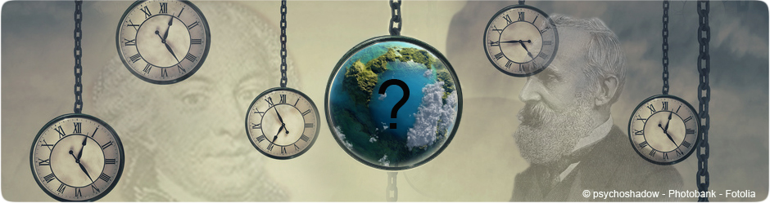

L’âge de la Terre a une histoire peu banale. Estimé d’abord à quelques milliers d’années il est maintenant fixé à plusieurs milliards d’années. Comment notre planète a-t-elle pu vieillir de plusieurs milliards d’années ? La réponse à cette question fait intervenir tous les savoirs depuis les mathématiques, la physique, la chimie, la géologie, l’histoire, la théologie et la philosophie.

Vous avez le temps de 2 séances pour retrouver les différents âges proposés pour la Terre en résolvant les énigmes de ce jeu basées sur les connaissances de l’époque correspondante.

Capacités :
Recenser, extraire, organiser et exploiter des informations à partir de documents
Interpréter des résultats et en tirer des conclusions.
Coopérer et collaborer dans une démarche de projet.
Communiquer dans un langage scientifiquement approprié : oral, écrit, graphique, numérique.
Concevoir et mettre en oeuvre des stratégies de résolution.
Comprendre le lien entre les phénomènes naturels et le langage mathématique.
Savoir distinguer ce qui relève d’une croyance ou d’une opinion et ce qui constitue un savoir scientifique.
Concevoir et mettre en oeuvre un protocole.
Utiliser un logiciel, tableur.
Communiquer sur ses démarches, ses résultats et ses choix, en argumentant.

1ère énigme : Age de la Terre, histoire de l’Homme et astronomie
Pour Aristote, la Terre a toujours existé, tandis que les grandes religions monothéistes (juive, chrétienne et musulmane) introduisirent une création du monde. En 1650, à partir des compilations des âges et des générations de personnages religieux, l'archevêque James Ussher estime que la création de la Terre s’est faite 1 461 460 jours av. J.-C, si on arrondit à l’année. Près de cinquante ans plus tard, Newton l'estime à 3998 ans av. J.-C. en se servant de la précession des équinoxes pour caler l'âge des phénomènes religieux avec des observations astronomiques babyloniennes ou des légendes des Grecs. La précession des équinoxes est le changement de direction de l’axe de rotation de la Terre. Ceci entraîne automatiquement des modifications dans l’observation des étoiles et de la voûte céleste.

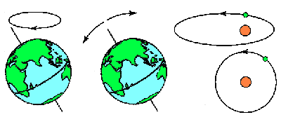
Figure 1 : illustration des 3 modifications possibles de la rotation terrestre : excentricité (aplatissement de l’orbite) , précession des équinoxes et obliquité (modification de l’angle d’inclinaison de l’axe de rotation par rapport à la normale du pan de l’écliptique). Les schémas sont dans le désordre vis-à-vis du texte.

Pour aller à l’étape suivante, trouver à combien d’années correspond 1 461 460 jours et identifier le schéma (A, B ou C) correspondant à la précession des équinoxes. L’âge suivi de la lettre sera le code pour continuer.

2ème énigme : Age de la Terre et géologie
En 1715, Edmond Halley (1656-1743) pense le trouver dans la salinité de l'océan qui doit augmenter régulièrement au cours des temps en fonction de l'apport unique et continuel en sels par les fleuves. Il considère qu’à l'origine les océans ne contiennent pas de sel, que les rivières l'ont apporté selon un rythme plus ou moins uniforme.
Proposer un protocole et réaliser une expérience permettant de calculer la concentration de sel de l’eau des océans. La valeur donnée vous permettra de continuer.
Les travaux de Halley ont été repris par John Joly en 1899, qui estime la masse de sodium contenu dans les océans à 1,41 × 10¹⁶ tonnes, le taux de déposition annuel par les rivières à 1,57 × 10 ⁸ tonnes/an.
Calculer l’âge de la Terre déduit par cette méthode.

Depuis 1760, des géologues proposent d'utiliser les taux de sédimentation pour évaluer l'âge de la Terre.
Date | Auteur | Epaisseur des sédiments (km) | Taux de sédimentation en cm/an | Durée (Ma)
1860 | Phillips | 22 | 22,9
1893 | Upham | 80 | 8
1909 | Sollas | 102 | 12,7
Remplir le tableau de la détermination des durées nécessaires pour que tous ces sédiments se déposent et critiquer cette méthode.
3ème énigme : Age de la Terre et travaux de Buffon
Vers 1755, Georges Louis Leclerc, comte de Buffon émet l’hypothèse que notre planète a été initialement une sphère chauffée au rouge (ce qui définit le temps de la naissance de la Terre) et qu'elle se refroidit pour atteindre sa température actuelle. Buffon avait observé une augmentation de température dans les mines qui selon lui témoignait de l'existence d'une chaleur résiduelle. Ce temps de refroidissement permet alors d'estimer l'âge de la Terre. Pour modéliser la Terre il va utiliser des boules métalliques de différents diamètres.
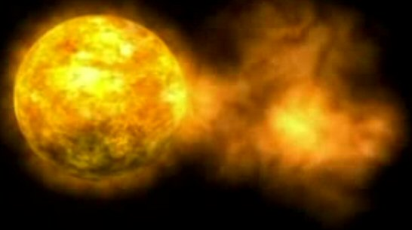image site ENS Lyon
Proposer le protocole qu’a pu suivre Buffon.

Il utilise des globes de diamètres qui sont donnés ci-après en pouces. La suite des diamètres des globes étant 1, 2, 3, 4, 5, … N demi-pouces, celle des temps du refroidissement jusqu'à pouvoir toucher les globes sans se brûler, sera 12, 36, 60, 84, 108, …. Minutes.
Exprimer ce premier temps de refroidissement en fonction de N.

Et le diamètre de la Terre étant de 941 461 920 demi pouces; nous avons : N = 941 461 920 demi-pouces.
Calculer ce premier temps de refroidissement pour pouvoir toucher la Terre sans se brûler.

Et de même la suite des temps du refroidissement jusqu'à la température actuelle, sera 39, 93, 147, 201, 255, … minutes c’est-à-dire 54 N – 15 minutes.
Et comme N est toujours égal à 941 461 920 demi-pouces, nous aurons 54 N – 15 = 50 838 943 662 minutes.
Convertir ce dernier temps en année pour aboutir à la température actuelle de la Terre en arrondissant à l’année.

4ème énigme : Age de la Terre : controverse entre physique et évolution biologique
En 1862, Lord Kelvin (1824-1907) s'attaque aux fondements de l' uniformitarisme : si la Terre se refroidit, son énergie thermique a nécessairement décru au cours des temps amenant une baisse de l'intensité des phénomènes géologiques et une modification de son aspect général. En supposant que la température initiale du globe était homogène et égale à la température de fusion des roches et en utilisant les lois de la diffusion de la chaleur de Fourier (refroidissement par conduction), il calcule un temps de 20 à 400 Ma pour que la variation de température près de la surface (le gradient géothermique) atteigne la valeur actuelle de 37°/km. Il défend pour la Terre un âge fini de 100 Ma.
Cette valeur est en contradiction avec l’évaluation de Darwin et va alimenter une controverse importante à l’époque. Une valeur de l'âge du globe est donnée par Charles Darwin (1809-1882) en 1859: il estime à 300 millions d'années le temps mis par la mer pour creuser la vallée de Weald dans le sud de l'Angleterre (il extrapole le taux d'érosion actuel). Cette durée lui semble compatible avec l'évolution biologique.
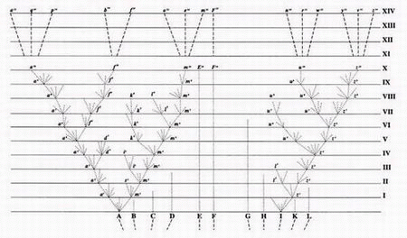
Arbre théorique proposé par Darwin et illustrant l’évolution publié dans "L'origine des espèces". (ENS Lyon)
Cet arbre permet de mettre en évidence que les espèces proviennent de la transformation d’espèces ancestrales. Sans tenir compte de la sélection naturelle, combien devrait-il y avoir d’espèces sur Terre avec l’âge proposé par Darwin si on estime que la longévité d’une espèce est 10 000 ans, qu’elle en donne 2 autres et qu’il y avait 1 espèce à la création de la Terre ? Critiquer la valeur trouvée.

5ème énigme : Age de la Terre et radiodatation
La découverte de la radioactivité par Henri Becquerel (1852-1908) en 1896 va débloquer la situation. La production de chaleur par les désintégrations des éléments radioactifs invalide le modèle thermique de lord Kelvin et rend caduque son estimation de l'âge du globe. La désintégration des éléments radioactifs ne dépend que du temps et va constituer une véritable horloge.
En 1946, Arthur Holmes (1890-1965) et Friedrich Houtermans (1903-1966) montrent que moyennant des hypothèses sur les compositions initiales, la méthode de Nier donne directement accès à l'âge de la Terre, qu'ils fixent entre 3 et 3,4 milliards d'années.
Cet âge, accepté par les géologues, pose maintenant un sérieux problème aux astronomes car ils déterminent que l'âge de l'univers est compris entre 1,8 et 2 milliards d'années. La Terre serait donc plus vieille que l'univers! Le conflit sera résolu dans les années 1950 lorsque les astronomes réviseront leur échelle de distance intergalactique.
En 1953, un nouveau progrès dans l'estimation de l'âge du globe provient de l'analyse de la composition isotopique des météorites. Clair Patterson montre, à partir de la méthode uranium/plomb, que la Terre et les météorites se sont formées au même moment à partir d'un réservoir identique. Cet âge est confirmé par d'autres méthodes radiochronologiques (potassium/argon et rubidium/strontium) et définitivement accepté dans les années 1970 par la datation des roches lunaires.
Résultats des mesures réalisées par Patterson
 | Météorite de Nuevo Laredo< | Météorite de Cayon Diable | Météorite de Henbury | Météorite de Forest City | Météorite de Modoc
206Pb / 204Pb | 50.25 | 9.46 | 9.55 | 19.27 | 19.48
207Pb/204Pb | 34.86 | 10.34 | 10.38 | 15.95 | 15.76
Construire la courbe de 207Pb/204Pb en fonction de 206Pb/204Pb en utilisant Excel et afficher le coefficient directeur de la droite obtenue.
Ce coefficient directeur vous permettra de récupérer le premier âge de la Terre proche de la réalité.
Depuis, le corpus de connaissances s’est considérablement accru et affiné. Aujourd’hui, on distingue l’âge de formation du Système Solaire de la période de formation de la Terre. De nouvelles méthodes de datation ont vu le jour comme les chronologies par les radioactivités éteintes : le scénario de la formation de notre système solaire est de mieux en mieux défini et ceci notamment grâce aux météorites.
http://www.cnrs.fr/publications/imagesdelaphysique/couv-PDF/IdP2011/03_Krivine.pdf
http://www.academie-sciences.fr/fr/Seances-publiques/age-terre.html
http://planet-terre.ens-lyon.fr/article/histoire-age-Terre.xml
http://acces.ens-lyon.fr/acces/thematiques/limites/Temps/datation-isotopique/enseigner/datation-de-la-terre-par-la-methode-pb-pb

